
2023.7.20
鵜川小学校
【保護者の皆様へ】
号外
夏休みこそ、メディア視聴の見直しのチャンス！！
令和５年５月実施
生活リズムアンケート結果より
１日のメディア視聴時間の合計（平日）

５月の生活リズムアンケートでは、１日のメディア機器（TV・ゲーム・インターネット等）の視聴時間が2時間を超える児童の割合が、年々増えています。そして夏休みで在宅時間が長くなると、メディアの視聴時間がさらに長くなることが予想されます。
『わが家のメディアルール』の見直し・確認をお願いします。
・メディア視聴（TV・ゲーム・インターネット等）は１日２時間以内に
・夜９時以降は使用しないようスマホやゲーム機器は保護者に預ける等

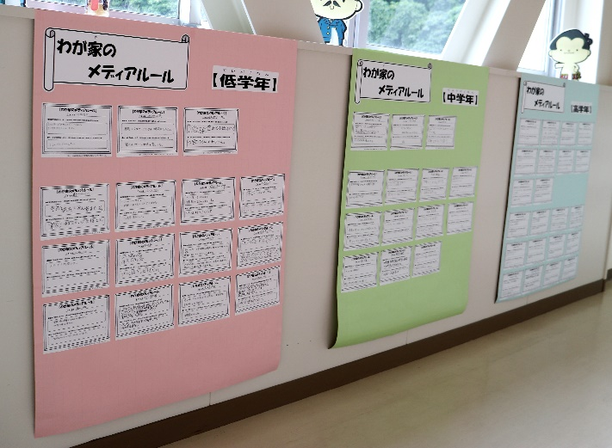
６月末に提出していただいた『わが家のメディアルール』は、会議室前に掲示しました。各ご家庭のさまざまなアイデアがつまっており大変参考になります。
また「ルールを守れなかった場合」の約束についてはユニークな内容もあり、興味津々に眺める児童も多数見られています。

